1、2012年长三角地区四个季度某疾病发病率动态地图展示

⑴ 打开全国地图数据

直接将数据quxian.shp拖入空白处即可显示

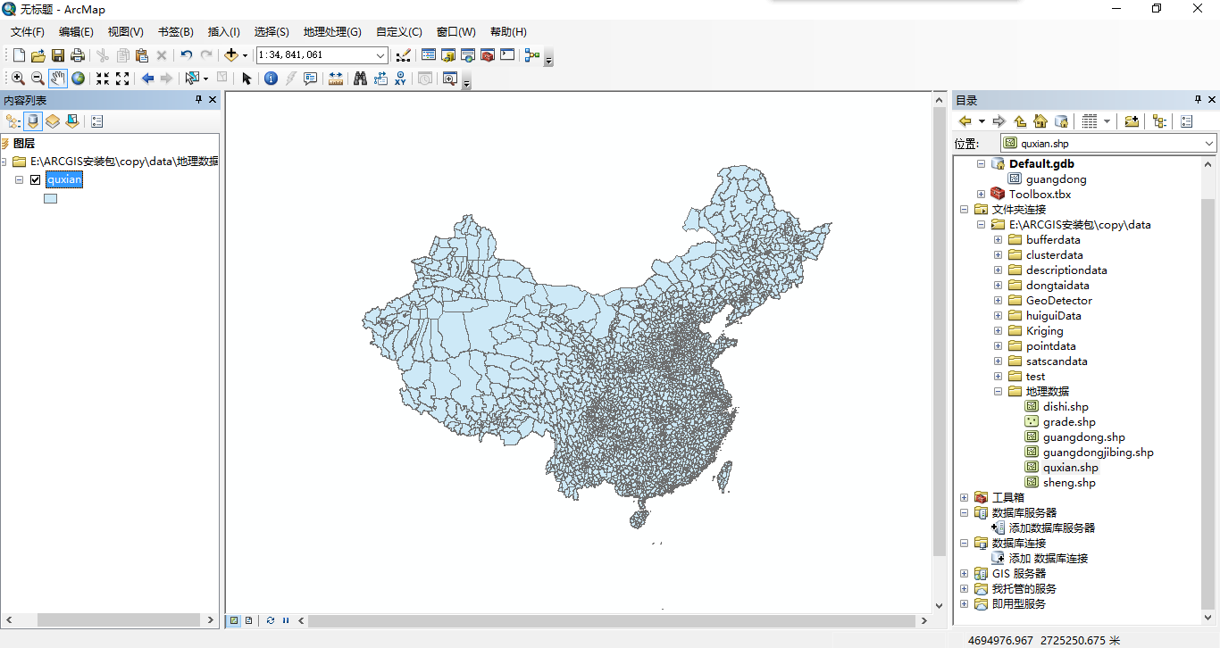

⑵ 选择长三角部分地图数据

右击quxian ->选择属性表 ->按属性选择 ->填写属性条件，选择长三角部分（CNTY_CODE大于310000且小于340000）->应用

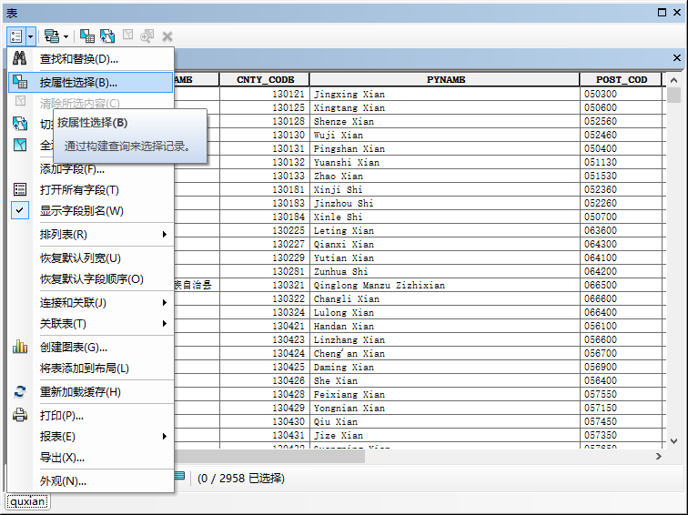

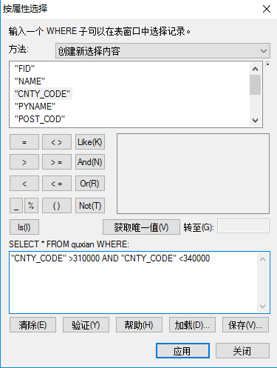

⑶ 导出长三角地图数据

右键quxian -> 数据 -> 导出数据 -> 数据命名与保存(将数据命名为csj) ->确定

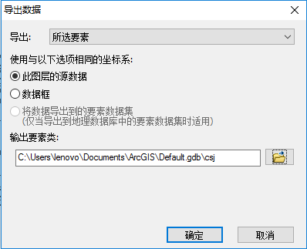

⑷ 将长三角地图数据导出至图层

右键csj ->缩放至图层

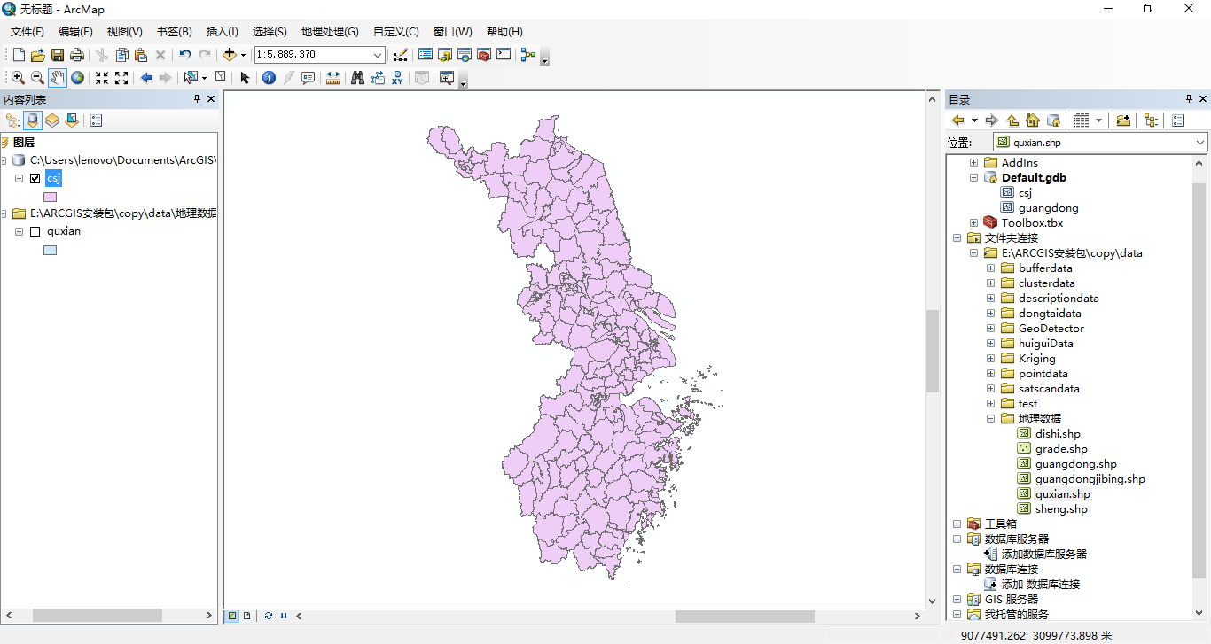

⑸ 连接2012年四个季度某疾病发病率数据与长与三角地图数据，并将连接后的数据导出至图层

以二月份某疾病发病率数据（即第一张表$2）为例，

①连接2012年四个季度某疾病发病率数据与长与三角地图数据

右键csj -> 连接与关联 -> 连接 -> 择连接字段（图层连接字段基于CNTY_CODE，连接到此图层的表选择$2，此表基于连接基础的字段选择code） ->验证连接

②将连接后的数据导出至图层

右键csj -> 数据 -> 导出数据 -> 数据命名与保存 ->移除连接

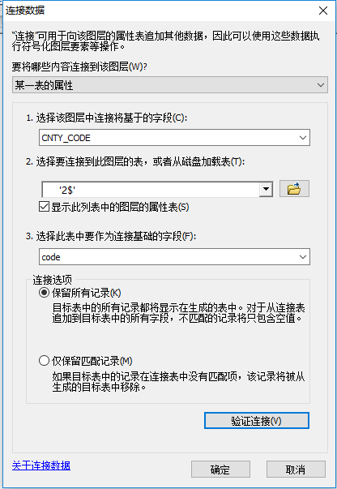

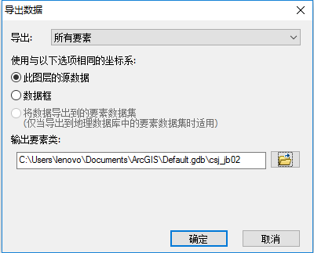

同理，可将表$5,$8和$11分别连接至地图并将连接后的数据导出至图层。最终可以得到csj_jb02, csj_jb05, csj_jb08以及 csj_jb11四个新的图层。

⑹ 合并数据

地理处理 ->合并 ->输入数据集 ->选择csj_jb02, csj_jb05, csj_jb08，csj_jb11 ->确定

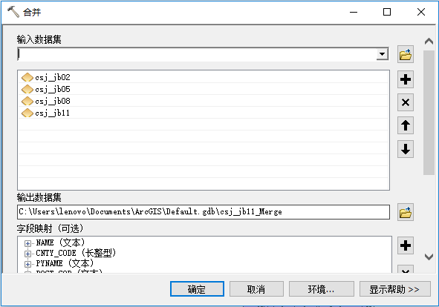

合并后可得到图层csj_jb11_Merge

⑺ 设置图形属性

右击csj_jb11_Merge-> 属性 -> 符号系统 ->数量 ->值（选择rate）

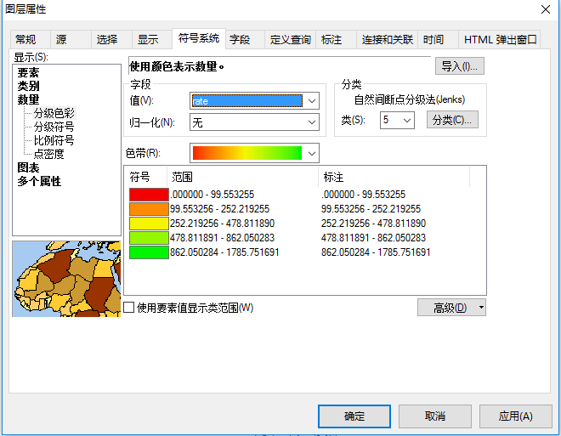

⑻打开布局试图，插入图例，指北针，比例尺

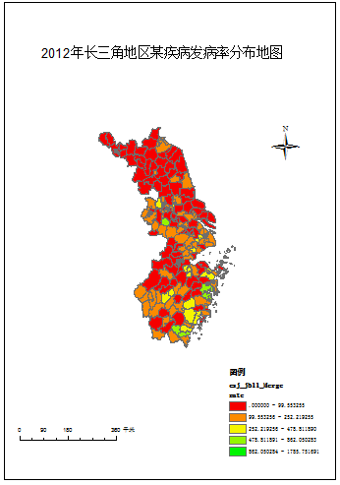

⑼在图层中启用时间

右击csj_jb11_Merge-> 属性 ->时间 ->在此图层中启用时间 -> 将时间间隔设置为3个月 ->确定

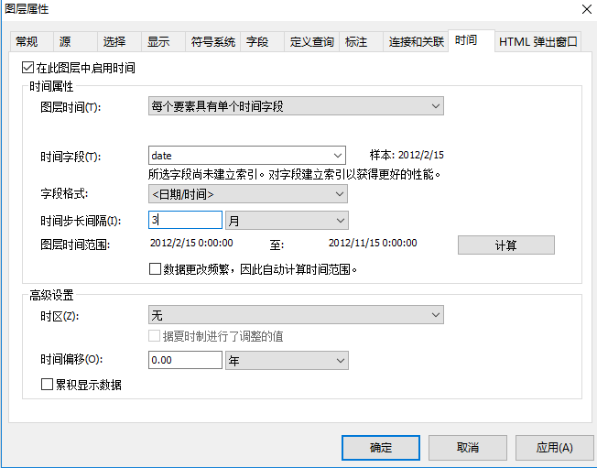

⑼生成动态地图

右击时间滑块 ->点击播放

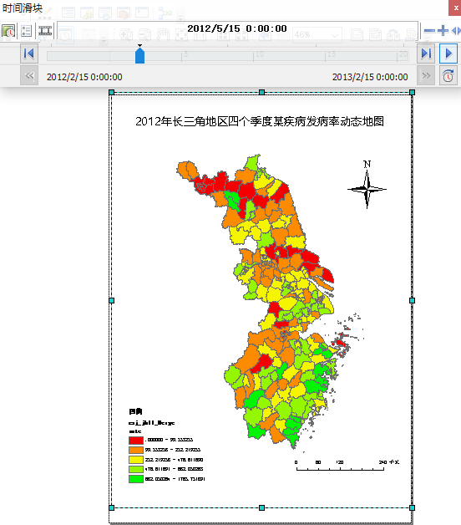

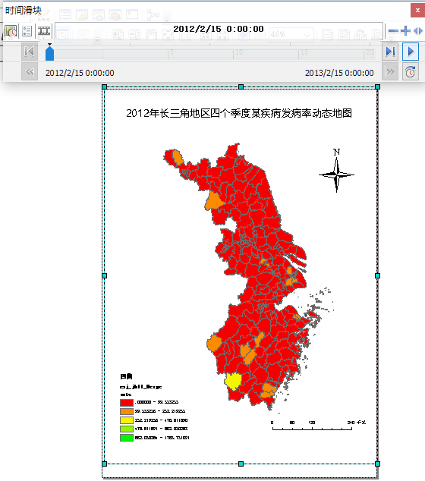

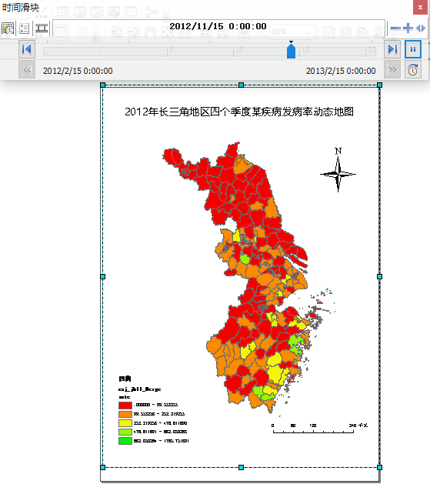

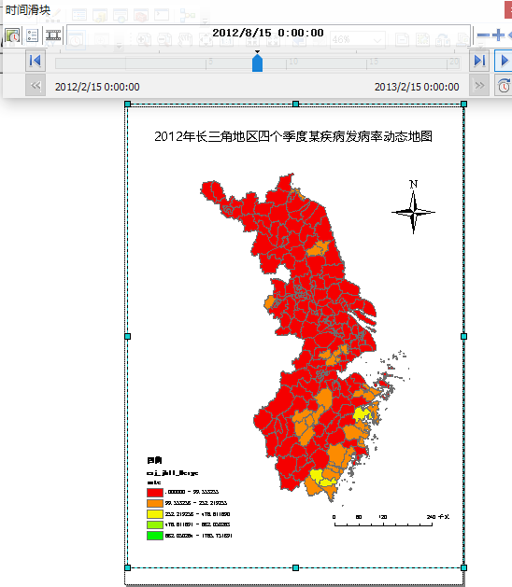

2、2012年长三角地区四个季度某疾病的发病热点区域探测

首先对图层csj_jb02进行热点分析：

点击ArcToolbox ->聚类分布制图 ->热点分析 ->输入要素类选择csj_jb02 ->输入字段选择rate ->确定

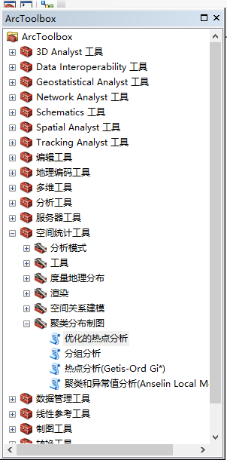

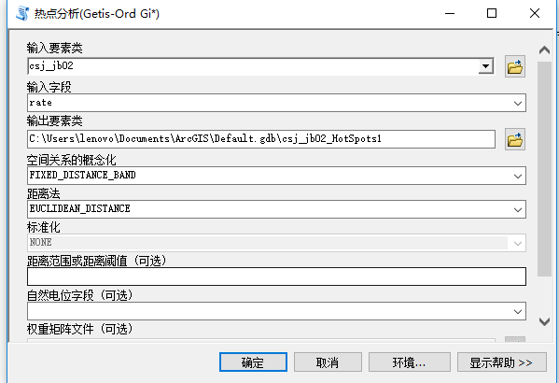

同理，可将图层csj_jb05,csj_jb08以及csj_jb11分别进行热点分析。最终可以得到2012年长三角地区四个季度某疾病的发病热点区域探测图如下。

